2024年度攀枝花市退役军人事务局

决算公开文字说明

2024年度攀枝花市退役军人事务局决算

目录

公开时间：2024年 9 月 12 日

第一部分 部门概况 3

一、部门职责 3

二、机构设置 3

第二部分 2024年度部门决算情况说明 4

一、收入支出决算总体情况说明 4

二、收入决算情况说明 5

三、支出决算情况说明 5

四、财政拨款收入支出决算总体情况说明 6

五、一般公共预算财政拨款支出决算情况说明 7

六、一般公共预算财政拨款基本支出决算情况说明 11

七、财政拨款“三公”经费支出决算情况说明 12

八、政府性基金预算支出决算情况说明 14

九、国有资本经营预算支出决算情况说明 15

十、其他重要事项的情况说明 15

第三部分 名词解释 17

第四部分 附件 22

第五部分 附表 23

一、收入支出决算总表 23

二、收入决算表 23

三、支出决算表 23

四、财政拨款收入支出决算总表 23

五、财政拨款支出决算明细表 23

六、一般公共预算财政拨款支出决算表 23

七、一般公共预算财政拨款支出决算明细表 23

八、一般公共预算财政拨款基本支出决算表 23

九、一般公共预算财政拨款项目支出决算表 23

十、政府性基金预算财政拨款收入支出决算表 23

十一、国有资本经营预算财政拨款收入支出决算表 23

十二、国有资本经营预算财政拨款支出决算表 23

十三、财政拨款“三公”经费支出决算表 23

# 第一部分 部门概况

## 一、部门职责

维护军人军属合法权益，加强退役军人服务保障体系建设，建立健全集中统一、职责清晰的退役军人管理保障体制。

## 二、机构设置

四川省攀枝花市退役军人事务局(本级）下属二级预算单位3个，其中行政单位0个，参照公务员法管理的事业单位0个，其他事业单位3个。

纳入四川省攀枝花市退役军人事务局(本级）2024年度部门决算编制范围的二级预算单位包括：

1.攀枝花市退役军人服务中心

2.攀枝花市军队离退休干部休养所

3.攀枝花市军供站

# 第二部分 2024年度部门决算情况说明

## 一、收入支出决算总体情况说明

2024年度收入、支出总计均为3421.93万元。与2023年度相比，收入、支出总计各减少266.12万元，下降7.23%。主要变动原因是，一方面部分项目属阶段性工作，2023年已基本完成,另一方面2024年企业军转干部生活困难补助减少。

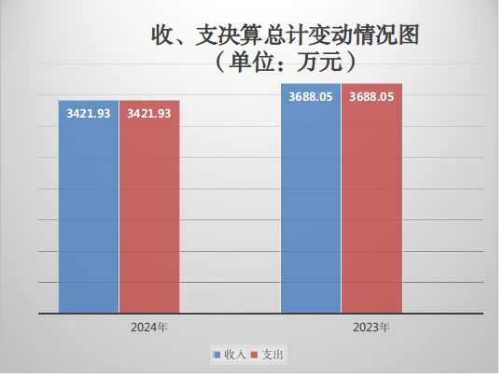

（图1：收入、支出决算总计变动情况图）（柱状图）

## 二、收入决算情况说明

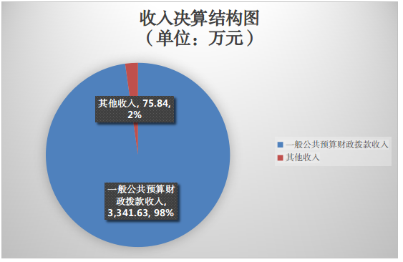2024年度本年收入合计3417.47万元，其中：一般公共预算财政拨款收入3341.63万元，占97.78%；其他收入75.83万元，占2.22%。

（图2：收入决算结构图）（饼状图）

## 三、支出决算情况说明

2024年度本年支出合计3417.15万元，其中：基本支出348.92万元，占10.21%；项目支出3068.23万元，占89.79%。

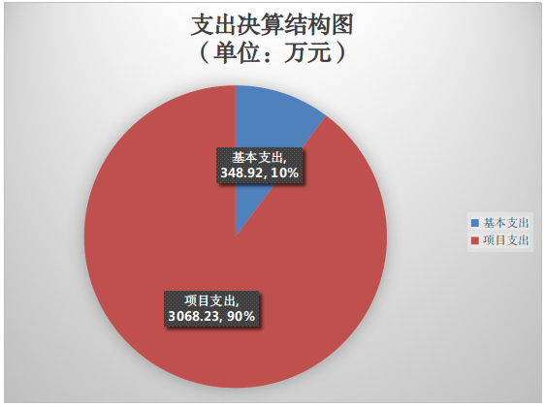

（图3：支出决算结构图）（饼状图）

## 四、财政拨款收入支出决算总体情况说明

2024年度财政拨款收入、支出总计均为3341.63万元。与2023年度相比，财政拨款收入总计、支出总计各减少337.96万元，下降9.18%。主要变动原因是部分项目属阶段性工作，2023年已基本完成。

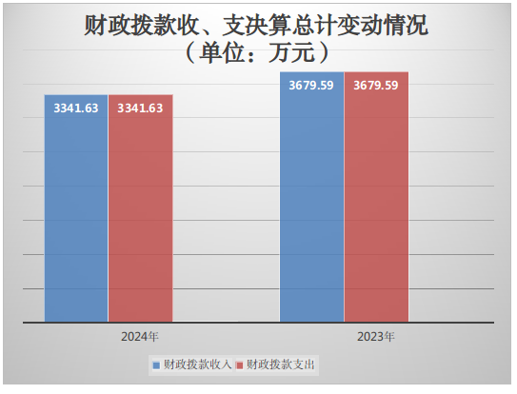

（图4：财政拨款收、支决算总计变动情况）（柱状图）

## 五、一般公共预算财政拨款支出决算情况说明

**（一）一般公共预算财政拨款支出决算总体情况**

2024年度一般公共预算财政拨款支出3341.63万元，占本年支出合计的97.78%。与2023年度相比，一般公共预算财政拨款支出减少337.96万元，下降9.18%。主要变动原因是部分项目属阶段性工作，2023年已基本完成。

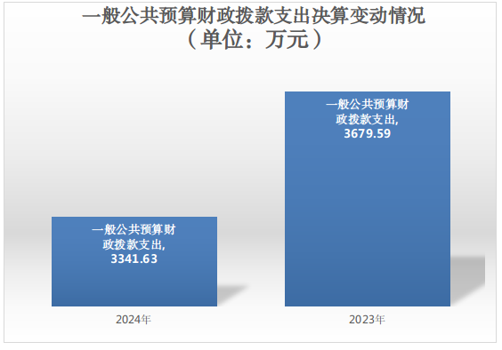

（图5：一般公共预算财政拨款支出决算变动情况（柱状图）

**（二）一般公共预算财政拨款支出决算结构情况**

2024年度一般公共预算财政拨款支出3341.63万元，主要用于以下方面：社会保障和就业支出3,296.02万元，占98.64%；卫生健康支出20.27万元，占0.61%；住房保障支出25.34万元，占0.75%。

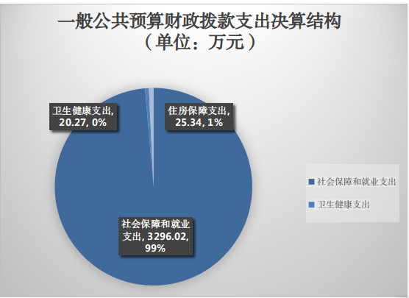

（图6：一般公共预算财政拨款支出决算结构）（饼状图）

**（三）一般公共预算财政拨款支出决算具体情况**

2024年度一般公共预算财政拨款支出决算数为3341.63万元，完成预算100%。其中：

1.社会保障和就业支出（类）行政事业单位养老支出（款）行政单位离退休（项）:支出决算为11.82万元，完成预算100%，决算数与预算数持平。

2.社会保障和就业支出（类）行政事业单位养老支出（款）机关事业单位基本养老保险缴费支出（项）:支出决算为30.66万元，完成预算100%，决算数与预算数持平。

3.社会保障和就业支出（类）退役安置（款）军队转业干部安置（项）:支出决算为2，748.90万元，完成预算100%，决算数与预算数持平。

4.社会保障和就业支出（类）退役安置（款）其他退役安置支出（项）:支出决算为13.42万元，完成预算100%，决算数与预算数持平。

5.社会保障和就业支出（类）社会福利（款）儿童福利（项）:支出决算为0.18万元，完成预算100%，决算数与预算数持平。

6.社会保障和就业支出（类）退役军人管理事务（款） 行政运行（项）:支出决算为260.83万元，完成预算100%，决算数与预算数持平。

13.社会保障和就业支出（类）退役军人管理事务（款） 一般行政管理事务（项）:支出决算为1.01万元，完成预算100%，决算数与预算数持平。

7.社会保障和就业支出（类）退役军人管理事务（款） 拥军优属（项）:支出决算为68.09万元，完成预算100%，决算数与预算数持平。

8.社会保障和就业支出（类）退役军人管理事务（款） 其他退役军人事务管理支出（项）:支出决算为161.11万元，完成预算100%，决算数与预算数持平。

9.卫生健康支出（类）行政事业单位医疗（款）行政单位医疗（项）:支出决算为16.27万元，完成预算100%，决算数与预算数持平。

10.卫生健康支出（类）行政事业单位医疗（款）公务员医疗补助（项）:支出决算为1.69万元，完成预算100%，决算数与预算数持平。

11.卫生健康支出（类）行政事业单位医疗（款） 其他行政事业单位医疗支出（项）:支出决算为2.32万元，完成预算100%，决算数与预算数持平。

12.住房保障支出（类）住房改革支出（款）住房公积金（项）:支出决算为25.34万元，完成预算100%，决算数与预算数持平。

## 六、一般公共预算财政拨款基本支出决算情况说明

2024年度一般公共预算财政拨款基本支出348.92万元，其中：

人员经费302.24万元，主要包括：基本工资、津贴补贴、奖金、绩效工资、机关事业单位基本养老保险缴费、职工基本医疗保险缴费、公务员医疗补助缴费、其他社会保障缴费、其他工资福利支出、生活补助、医疗费补助、奖励金、住房公积金等。  
　　公用经费46.68万元，主要包括：办公费、水费、电费、邮电费、物业管理费、差旅费、维修（护）费、租赁费、会议费、培训费、公务接待费、劳务费、委托业务费、工会经费、福利费、公务用车运行维护费、其他交通费、其他商品和服务支出等。

## 七、财政拨款“三公”经费支出决算情况说明

**（一）“三公”经费财政拨款支出决算总体情况说明**

2024年度“三公”经费财政拨款支出决算为3.43万元，完成预算100%，较上年度减少0.21万元，下降5.77%。决算数与预算数持平。

1. **“三公”经费财政拨款支出决算具体情况说明**

2024年度“三公”经费财政拨款支出决算中，因公出国（境）费支出决算0万元，占0%；公务用车购置及运行维护费支出决算2.77万元，占80.76%；公务接待费支出决算0.66万元，占19.24%。具体情况如下：

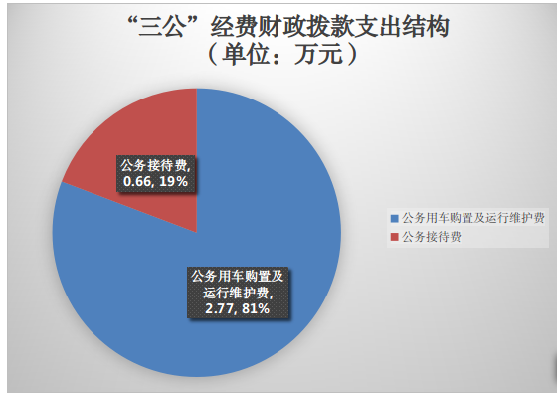

（图7：“三公”经费财政拨款支出结构）（饼状图）

**1.因公出国（境）经费支出0万元。**全年安排因公出国（境）团组0次，出国（境）0人。因公出国（境）支出决算决算与2023年持平。

**2.公务用车购置及运行维护费支出2.78万元，完成预算100%。**公务用车购置及运行维护费支出决算比2023年度减少0.14万元，下降4.79%。主要原因是公务用车维修费减少。

其中：公务用车购置支出0万元。全年按规定更新购置公务用车0辆。截至2024年12月31日，单位共有公务用车1辆，其中：轿车0辆、越野车1辆、载客汽车0辆。

公务用车运行维护费支出2.78万元。主要用于退役军人事务工作所需的公务用车燃料费、维修费、过路过桥费、保险费等支出。

**3.公务接待费支出0.66万元，完成预算100%。**公务接待费支出决算比2023年度减少0.06万元，下降8.33%。主要原因是厉行节约，压减经费开支。其中：

国内公务接待支出0.66万元，主要用于开展业务活动开支的用餐费。国内公务接待6批次，24人次（不包括陪同人员），共计支出0.66万元，具体内容包括：省厅来攀开展常态化联系退役军人工作0.07万元；省厅来攀开展培训筹备工作0.1万元；省厅来攀调研优抚事业单位等工作0.12万元；乐山市退役军人事务局来攀检查工作0.1万元；新一届全国双拥模范城命名推荐调研考评0.17万元；宜宾市退役军人事务厅来攀学习考察0.1万元。

外事接待支出0万元。外事接待0批次，0人次（不包括陪同人员），共计支出0万元。

## 八、政府性基金预算支出决算情况说明

2024年度政府性基金预算财政拨款支出0万元，占本年支出合计的0%。与2023年度相比，政府性基金预算财政拨款支出持平。

## 九、国有资本经营预算支出决算情况说明

2024年度国有资本经营预算财政拨款支出0万元，占本年支出合计的0%。与2023年度相比，国有资本经营预算财政拨款支出持平。

## 十、其他重要事项的情况说明

**（一）机关运行经费支出情况**

2024年度，四川省攀枝花市退役军人事务局(本级）机关运行经费支出46.68万元，比2023年度减少0.76万元，1.6%。主要原因是减少办公经费开支。

**（二）政府采购支出情况**

2024年度，四川省攀枝花市退役军人事务局(本级）政府采购支出总额1.41万元，其中：政府采购货物支出0万元、政府采购工程支出0万元、政府采购服务支出1.41万元。主要用于燃油费采购。授予中小企业合同金额1.21万元，占政府采购支出总额的85.61%，其中：授予小微企业合同金额0.2万元，占政府采购支出总额的14.19%。

**（三）国有资产占有使用情况**

截至2024年12月31日，四川省攀枝花市退役军人事务局(本级）共有车辆1辆，其中：主要负责人用车0辆、机要通信用车0辆、应急保障用车1辆、其他用车0辆。单价100万元（含）以上设备（不含车辆）0台（套）。

**（四）预算绩效管理情况**

根据预算绩效管理要求，本单位在2024年度预算编制阶段，组织对随军随队配偶自谋职业一交性经济补助及未就业期间生活补助、双拥慰问、攀枝花军分区聘用安保勤务人员相关经费等12个项目开展了预算事前绩效评估，对12个项目编制了绩效目标，预算执行过程中，选取12个项目开展绩效监控。

# 第三部分 名词解释

1.财政拨款收入：指单位从同级财政部门取得的财政预算资金。

2.其他收入：指单位取得的除上述收入以外的各项收入。主要是指上级部门划拨的工作经费、利息收入、党建经费。

3.年初结转和结余：指以前年度尚未完成、结转到本年按有关规定继续使用的资金。

4.年末结转和结余：指单位按有关规定结转到下年或以后年度继续使用的资金。

5.一般公共服务支出（类）组织事务（款）其他组织事务支出（项）:反映除上述项目以外其他用于中国共产党组织部门的事务支出。

6.社会保障和就业支出（类）行政事业单位离退休（款） 行政单位离退休（项）:反映行政单位（包括实行公务员管理的事业单位）开支的离退休经费。

7.社会保障和就业支出（类）行政事业单位养老支出（款）事业单位离退休（项）:反映事业单位开支的离退休经费。

8.社会保障和就业支出（类）行政事业单位离退休（款）机关事业单位基本养老保险缴费支出（项）:反映机关事业单位基本养老保险缴费支出。

9.社会保障和就业支出（类）抚恤（款）死亡抚恤（项）:反映按规定用于烈士和牺牲、病故人员家属的一次性和定期抚恤金以及丧葬补助费。

10.社会保障和就业支出（类）退役安置（款）军队移交政府的离退休人员安置（项）:反映移交政府的军队离退休人员安置支出。

11.社会保障和就业支出（类）退役安置（款）军队移交政府离退休干部管理机构（项）:反映退役军人事务部门管理的军队移交政府安置的离退休干部管理机构列入事业编制的人员经费、公用经费以及管理机构用房建设经费等支出。

12. 社会保障和就业（类）退役安置（款）退役士兵管理教育（项）：反映退役士兵职业教育、转业士官待分配期间管理教育、医疗支出等。

13.社会保障和就业支出（类）退役安置（款）军队转业干部安置（项）:反映军转干部安置、人员经费、自主择业退役金等方面的支出。

14.社会保障和就业支出（类）退役安置（款）其他退役安置支出（项）:反映除上述项目以外其他用于退役安置方面的支出。

15.社会保障和就业支出（类）社会福利（款）儿童福利（项）:反映对儿童提供福利服务方面的支出。

16.社会保障和就业支出（类）退役军人管理事务（款） 行政运行（项）：反映行政单位(包括实行公务员管理的事业单位)的基本支出。

17.社会保障和就业支出（类）退役军人管理事务（款）一般行政管理事务（项）:反映行政单位(包括实行公务员管理的事业单位)未单独设置项级科目的其他项目支出。

18.社会保障和就业支出（类）退役军人管理事务（款）拥军优属（项）:反映开展拥军优属活动的支出。

19.社会保障和就业支出（类）退役军人管理事务（款）军供保障（项）:指军供站(兵站)等用于保障军队运输和饮食供应的支出。

20.社会保障和就业（类）退役军人管理事务（款）事业运行（项）：指事业单位的基本支出。

21.社会保障和就业支出（类）退役军人管理事务（款）其他退役军人事务管理支出（项）:反映除上述行政运行、一般行政管理事务、机关服务、拥军优属、部队供应、事业运行以外其他用于退役军人事务管理方面的支出。

22.卫生健康支出（类）行政事业单位医疗（款）行政单位医疗（项）:反映财政部门安排的行政单位（包括实行公务员管理的事业单位，下同）基本医疗保险缴费经费，未参加医疗保险的行政单位的公费医疗经费，按国家规定享受离休人员、红军老战士待遇人员的医疗经费。

23.卫生健康支出（类）行政事业单位医疗（款）事业单位医疗（项）:反映财政部门安排的事业单位基本医疗保险缴费经费，未参加医疗保险的事业单位的公费医疗经费，按国家规定享受离休人员待遇的医疗经费。

24.卫生健康支出（类）行政事业单位医疗（款）公务员医疗补助（项）:反映财政部门安排的公务员医疗补助经费。

25.卫生健康支出（类）行政事业单位医疗（款）其他行政事业单位医疗支出（项）:反映除上述项目以外的其他用于行政事业单位医疗方面的支出。

26.住房保障支出（类）住房改革支出（款）住房公积金（项）:反映行政事业单位用财政拨款资金和其他资金等安排的住房改革支出。

27.基本支出：指为保障机构正常运转、完成日常工作任务而发生的人员支出和公用支出。

28.项目支出：指在基本支出之外为完成特定行政任务和事业发展目标所发生的支出。

29.经营支出：指事业单位在专业业务活动及其辅助活动之外开展非独立核算经营活动发生的支出。

30.“三公”经费：指部门用财政拨款安排的因公出国（境）费、公务用车购置及运行费和公务接待费。其中，因公出国（境）费反映单位公务出国（境）的国际旅费、国外城市间交通费、住宿费、伙食费、培训费、公杂费等支出；公务用车购置及运行费反映单位公务用车车辆购置支出（含车辆购置税）及租用费、燃料费、维修费、过路过桥费、保险费等支出；公务接待费反映单位按规定开支的各类公务接待（含外宾接待）支出。

31.机关运行经费：为保障行政单位（含参照公务员法管理的事业单位）运行用于购买货物和服务的各项资金，包括办公及印刷费、邮电费、差旅费、会议费、福利费、日常维修费、专用材料及一般设备购置费、办公用房水电费、办公用房取暖费、办公用房物业管理费、公务用车运行维护费以及其他费用。

第四部分 附件

部门预算项目支出绩效自评表（2024年度）见附件3

# 第五部分 附表

一、收入支出决算总表

二、收入决算表

三、支出决算表

四、财政拨款收入支出决算总表

五、财政拨款支出决算明细表

六、一般公共预算财政拨款支出决算表

七、一般公共预算财政拨款支出决算明细表

八、一般公共预算财政拨款基本支出决算表

九、一般公共预算财政拨款项目支出决算表

十、政府性基金预算财政拨款收入支出决算表

十一、国有资本经营预算财政拨款收入支出决算表

十二、国有资本经营预算财政拨款支出决算表

十三、财政拨款“三公”经费支出决算表